
Рабочее место пользователя QUIK –
фронт-офисной системы прямого доступа
Модуль опционной аналитики
Руководство пользователя
© ARQA Technologies, август 2010
Содержание
1. О программе 2
1.1 Возможности программы 2
1.2 Подготовка к работе 2
1.3 Работа с программой 2
2. Разработчик стратегии 3
2.1 Назначение 3
2.2 Вид окна 3
2.3 Шаблоны стратегий 8
3. График волатильности 16
3.1 Назначение 16
3.2 Вид окна 16
3.3 Настройка окна волатильности 17
3.4 Установка настроек графиков 18
3.5 Работа с шаблонами графиков 18
4. Приложение. Формулы 20

Ваши пожелания и комментарии к данному Руководству
направляйте по электронной почте на адрес: support@quik.ru

О программе
В Руководстве пользователя описаны правила работы с дополнительным компонентом программы, доступными через пункт меню программы «Стратегии». Перед тем, как использовать новые функции программы, прочитайте внимательно Руководство по эксплуатации, это поможет Вам избежать возможных ошибок.
Программа предназначена для анализа стратегий на срочном рынке и позволяет просчитывать возможные варианты развития событий и сравнить его с еще несколькими стратегиями.

Возможности программы
Программа позволяет:
- Использовать для анализа готовые шаблоны стратегий.
- Создавать собственные стратегии, а также сохранять и загружать их.
- Наглядно представить на графике волатильность, а также создавать шаблоны графиков.

Подготовка к работе
Модуль опционной аналитики является дополнительным компонентом Рабочего места QUIK.
Данный модуль является платной программой, и возможности его использования устанавливаются брокером индивидуально.
Работу модуля обеспечивает файл stratvolat.dll, который должен находиться в одной папке с файлами Рабочего места QUIK, например, C:\Program Files\QUIK.
- Примечание: Перед копированием файла stratvolat.dll необходимо закрыть Рабочее место QUIK.

Работа с программой
Доступ к функциям модуля опционной аналитики осуществляется из главного меню программы. После установки компонента, в меню программы появится дополнительный пункт «Стратегии», содержащий два пункта:
- «Создать стратегию». Подробное описание смотрите в Разделе 2, «Разработчик стратегии».
- «Создать окно графиков волатильности». Подробное описание смотрите в Разделе 3, «График волатильности».

Разработчик стратегии
меню Стратегии / Создать стратегию

Назначение
Разработчик стратегии предназначен для анализа стратегий, предусматривающих одновременное открытие позиций по опционам одной серии и базовому активу. Модуль рассчитывает все необходимые показатели по совокупной позиции и выполняет функции стандартного опционного калькулятора. Кроме этого, возможен графический анализ сложной опционной позиции с точки зрения ее прибыльности в зависимости от цены базового актива, количества дней до исполнения или волатильности. Изменяя параметры модели (волатильность, дату расчетов), можно рассматривать различные сценарии развития ситуации. В модуле возможна загрузка выбранной стратегии из шаблона и ее параметризация выбранными инструментами и их текущими рыночными параметрами.

Вид окна
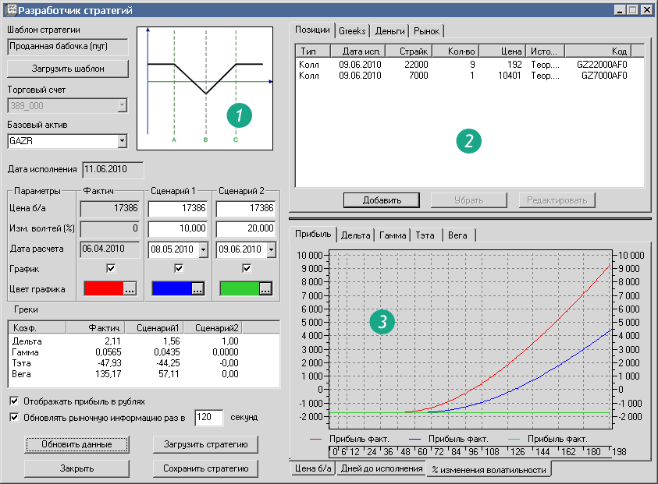
Окно «Разработчик стратегий» состоит из трех секций:
- Панель параметров – предназначено для загрузки шаблона и ввода сценариев развития событий.
- Панель ввода стратегии – предназначено для ввода позиций, по которым будет производиться расчет.
- Окно графиков – предназначено для графического отображения результата ввода стратегии.

Панель параметров
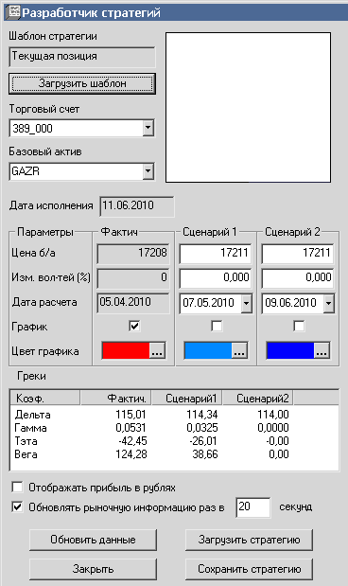
Панель параметров предназначена для создания и сохранения стратегий, выбора базового актива и выбора сценария.
На панели доступны следующие параметры настройки:
- «Шаблон стратегии» – текстовое поле для отображения наименования выбранного шаблона стратегии
- Кнопка «Загрузить шаблон» – при нажатии открывается окно выбора со списком доступных шаблонов. После выбора шаблона пользователем загружается стратегия и перерисовывается «Окно стратегии», расположенное справа.
- «Торговый счет» – список доступных торговых счетов. Параметр доступен только для шаблона «Текущая позиция».
- «Базовый актив» – служит для выбора базового актива для анализа стратегии, состоящей из срочных контрактов на этот актив.
- «Дата исполнения» – дата погашения фьючерсного контракта на актив, выбранный в поле «Базовый актив».
- Ниже расположены поля ввода исходных данных для расчета параметров. Раздел сценариев представляет собой таблицу со столбцами и строками.
Столбец | Назначение
Фактич. | Параметры фактического состояния транслируются из торговой системы
Сценарий 1 | Вводится пользователем для сравнения с фактическим состоянием
Сценарий 2 | Вводится пользователем для сравнения с фактическим состоянием

Строка | Назначение
Цена б/а | Цена базового актива. В поле отображается значение цены последней сделки. В случае, если в течение текущей сессии сделок совершено не было, то отображается расчетная цена. При включенной опции «Обновлять рыночную информацию раз в… секунд» происходит обновление поля «Цена б/а» в столбце «Фактич.». Значение цены отображается на графиках зависимости прибыли, дельты, гаммы, теты, веги от цены базового актива меткой, цвет которой соответствует цвету графика. Метка представляет собой вертикальный отрезок, абсциссы точек которого равны текущей цене базового актива.
Изменение волатильностей (%) | Прогнозное значение волатильности, выраженное в процентах
Дата расчета | Дата, по состоянию на которую, производятся расчёты прибыли и коэффициентов для выбранной стратегии. График зависимости прибыли от дней до исполнения строится начиная от этой даты. Он может принимать значения до ближайшей из дат исполнения контрактов в стратегии, включительно.  По умолчанию, для Сценария 1 выбирается дата посередине между текущей датой и датой экспирации ближайшей серии опционов, для Сценария 2 – дата экспирации ближайшей серии.
График | Включает/выключает отображение данного сценария на графике
Цвет графика | Цвет линии графика данного сценария
- Таблица «Греки» в нижней части окна содержит рассчитанные значения соответствующих коэффициентов.
- Флажок «Отображать прибыль в рублях» включает отображение значений прибыли в рублях, иначе – в единицах цены контракта.
- Флажок «Обновлять рыночную информацию раз в … секунд» – включает обновление рыночной информации, что позволяет следить за изменением состояния портфеля по ходу торгов. Интервал обновления задается в секундах.
- Примечание: Покупка пользователем дополнительных опционов не приведет к изменению портфеля в опционном аналитике, за исключением случая, когда пользователь самостоятельно загрузит свою позицию заново, а также если пользователь нажмет на кнопку «Обновить данные» или включит опцию «Обновлять рыночную информацию раз в … секунд».
При нажатии кнопки «Обновить данные» или при включенной опции «Обновлять рыночную информацию раз в … секунд» происходит следующее:
- Проверка наличия информации по инструменту, выбранного в поле «Базовый актив». Если данный инструмент отсутствует на сервере, то производится очистка формы и процесс обновления данных прекращается.
- Проверка наличия информации по инструментам, выбранным в поле «Код» на закладке «Позиции». Если хотя бы один инструмент отсутствует в списках, то производится удаление строк со сделками по опционам на закладке «Позиции» и соответствующие изменения на остальных закладках.
- Обновление данных в поле «Цена» на Панели параметров и в полях «Цена» на закладке «Позиции» в соответствии с выбранным источником.
- Обновление данных по ГО и закладке «Деньги» и рыночных данных на закладке «Рынок».
- Проверка и, при необходимости, корректировка дат расчета в сценариях, для которых должно всегда выполняться условие: дата расчета не превышает минимальную дату исполнения на закладке «Позиции».
- Пересчет всех вычисляемых полей на форме.
- Перерисовка графиков в графических окнах.
Нажатием кнопки «Сохранить стратегию» выполняется запись стратегии в файл с расширением *.str. Кнопка «Загрузить стратегию» открывает окно загрузки ранее сохраненного файла стратегии. Кнопка «Закрыть» закрывает окно модуля опционной аналитики.

Панель ввода стратегии
Панель ввода стратегии представляет собой таблицы «Позиции», «Greeks», «Деньги» и «Рынок», отображаемые в одном окне. В один определенный момент может быть видимой только одна таблица, остальные могут быть вызваны выбором вкладки с названием таблицы.
Закладка «Позиции» отображает состав инструментов, составляющих стратегию. После выбора шаблона стратегии модуль автоматически подбирает состав контрактов в стратегии. В случае неудовлетворительности подбора список можно корректировать. Стратегию можно сохранить в виде файла, чтобы использовать ее в будущем.
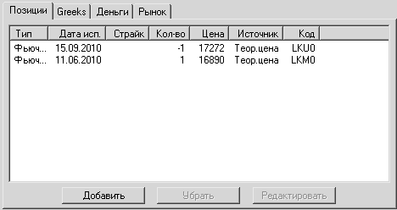
- Параметры, отображаемые на закладке «Позиции»:
Столбец | Назначение
Тип | Тип срочного контракта. Возможные значения: «Колл», «Пут» и «Фьючерс»
Дата исп. | Дата исполнения контракта
Страйк | Цена исполнения контракта
Количество | Количество контрактов, учитываемое в расчетах параметров стратегии. В случае короткой позиции значение меньше нуля, в случае длинной – больше.
Цена | Цена контракта
Источник | Значение этого параметра определяет источник данных для поля «Цена». Возможные значения: «Теоретическая цена», «Последняя сделка», «Спрос», «Предложение», «Средняя котировочная» (средняя между ценой спроса и предложения).  Если поле имеет значение «-----», то цена вводится вручную. В этом случае поле цена не обновляется нажатием кнопки «Обновить данные» на панели параметров.
Код | Краткий код инструмента
Для добавления новой позиции в таблицу нажмите кнопку «Добавить». Нажатием кнопки «Редактировать» можно изменить параметры выбранной позиции. Код инструмента добавляется автоматически. Кнопка «Удалить» предназначена для удаления выбранной позиции из списка.
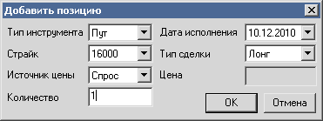
- Параметры, отображаемые на закладке «Greeks»:
Столбец | Назначение
Код | Краткий код инструмента
Волатильность | Значение волатильности, полученное из торговой системы
Теоретическая цена | Значение теоретической цены, полученное из торговой системы
Дельта | Расчетное значение коэффициента «Дельта». Формулы см. в Приложении
Гамма | Расчетное значение коэффициента «Гамма». Формулы см. в Приложении
Тета | Расчетное значение коэффициента «Тета». Формулы см. в Приложении
Вега | Расчетное значение коэффициента «Вега». Формулы см. в Приложении
- Параметры, отображаемые на закладке «Деньги»:
Столбец | Назначение
Код | Краткий код инструмента
Количество | Количество единиц инструмента в сделке
Цена | Цена сделки
Движение средств | Для опционов- объем сделки в денежном выражении, равный произведению значений полей «Цена», «Количество» (с учетом знака) и размера лота.  Для стратегии – сумма значений по строкам
Макс. прибыль | Максимальная прибыль, которая может быть получена от операции. Поле может иметь числовое значение либо «неогр.» (прибыль не ограничена).
Макс. убыток | Максимальный убыток, который может быть получен от операции. Поле может иметь числовое значение либо «неогр.» (убыток не ограничен).
Макс. ГО | Установленное гарантийное обеспечение для инструмента без учета льгот. В строке «Стратегия» в поле «Макс. ГО» отображается значение портфельного ГО, рассчитанное для стратегии.
- Параметры, отображаемые на закладке «Рынок», импортируются с рынка FORTS:
Столбец | Назначение
Код | Краткий код инструмента
Цена последней сделки | Цена последней сделки
Спрос | Цена спроса
Предложение | Цена предложения
Сделок | Количество сделок по инструменту за текущую торговую сессию
Контрактов | Дневной оборот, в штуках
Открытые позиции | Количество открытых позиций по инструменту

Окно графиков
В окне графиков отображаются диаграммы, построенные на основе введенных значений:
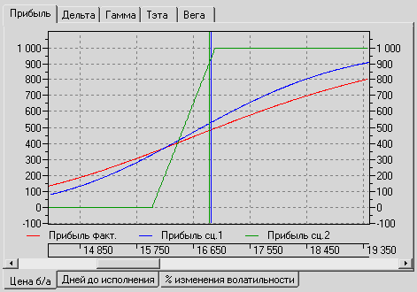
- «Прибыль» – прогнозное значение прибыли по срочным контрактам.
- «Дельта», «Гамма», «Тэта», «Вега» – значения соответствующих коэффициентов чувствительности.
По горизонтальной шкале откладываются значения:
- «Цена б/а» – цена базового актива.
- «Дней до исполнения» – количество дней, оставшихся до погашения ближайшего опциона в стратегии.
- «% изменения волатильности» – изменение волатильности в %
Переключение значений на горизонтальной шкале осуществляется нажатием на заголовки под окном графика.
Вертикальная линия на графике указывает цену базового актива.
- Примечание: Если в клиентском месте включена настройка «Формировать список получаемых инструментов и параметров, исходя из открытых пользователем таблиц», то в список автоматически запрашиваемых с сервера данных будут добавлены следующие параметры: волатильность (для опционов), цена последней сделки, цена спроса, цена предложения, теоретическая цена (для опционов), расчетная цена.

Шаблоны стратегий

Использование шаблонов стратегий
Для расчетов и прогнозирования будущих ситуаций программа содержит шаблоны стратегий. Используя эти шаблоны для расчетов, можно заранее рассчитать возможные прибыли и убытки в зависимости от ситуации на рынке.
При загрузке шаблона стратегии производятся следующие изменения:
- Удаляются все строки на всех закладках.
- На закладке «Позиции» добавляются, в соответствии с шаблоном стратегии, сделки по опционам.
- Выполняется проверка и, при необходимости, корректировка дат расчета в сценариях, для которых должно всегда выполняться условие: дата расчета не превышает минимальную дату исполнения на закладке «Позиции».
- На закладках «Greeks», «Деньги», «Рынок» добавляются строки с соответствующими параметрами.
Значение поля «Базовый актив» не меняется при смене шаблона стратегии.
По умолчанию, в шаблоне заданы следующие значения:
Значение | Примечание
Дата исполнения опциона | Самая ближняя из дат исполнения опционов для текущего базового актива
Если страйк должен быть меньше цены базового актива | Максимальное значение страйков из доступных, не превышающих цену базового актива. Если подобный отсутствует – выбирается минимальный страйк  Пример: при цене базового актива 19855 из доступных значений страйков 19000, 19500 и 20000 будет выбрано значение 19500
Если страйк должен быть больше цены базового актива | Минимальное значение страйков из доступных, превышающих цену базового актива. Если подобный отсутствует – выбирается максимальный страйк  Пример: при цене базового актива 19855 из доступных значений страйков 19000, 19500, 20000 будет выбрано значение 20000

Стандартные шаблоны стратегий
Стратегия | Назначение | График стратегии
Лонг колл | Стратегия используется, если ожидается, что цена базового актива и его волатильность повысятся.  Прибыль неограниченна, убыток ограничен премией уплаченной за опцион. | 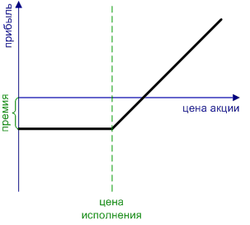
Шорт колл | Стратегия используется, если ожидается, что цена базового актива и его волатильность понизятся.  Прибыль ограничена премией полученной за опцион, убыток неограничен. | 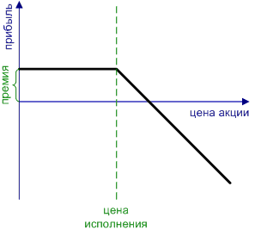
Лонг пут | Стратегия используется, если ожидается, что цена базового актива понизится, а его волатильность повысится.  Прибыль неограниченна, убыток ограничен премией уплаченной за опцион. | 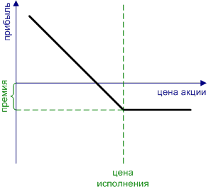
Шорт пут | Стратегия используется, если ожидается, что цена базового актива повысится, а его волатильность понизится.  Прибыль ограничена премией, уплаченной за опцион, убыток неограничен. | 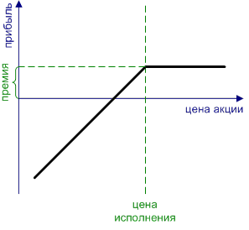
Бычий колл спрэд | Стратегия используется, если ожидается, что цена базового актива повысится, но повысится умеренно.  Прибыль равна:  s(B) – s(A) – p(А) + p(В);  убыток равен:  p(A) – p(B),  где s – страйк, p – цена опциона, А и В – точки покупки/продажи опционов. | 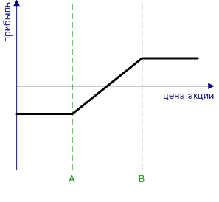
Бычий пут спрэд | Стратегия используется, если ожидается, что цена базового актива повысится, но повысится умеренно.  Прибыль равна:  s(B) – s(A) – p(B) + p(A);  убыток равен:  p(B) – p(A),  где s – страйк, p – цена опциона, А и В – точки покупки/продажи опционов. | 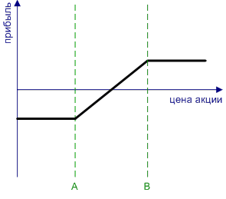
Медвежий колл спрэд | Стратегия используется, если ожидается, что цена базового актива понизится, но понизится умеренно.  Прибыль равна:  p(A) – p(B);  убыток равен:  s(B) – s(A) – p(А) + p(В),  где s – страйк, p – цена опциона, А и В – точки покупки/продажи опционов. | 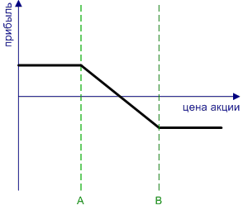
Медвежий пут спрэд | Стратегия используется, если ожидается, что цена базового актива понизится, но понизится умеренно.  Прибыль равна:  s(B) – s(A) – p(B) + p(A),  Убыток равен:  p(B) – p(A),  где s – страйк, p – цена опциона, А и В – точки покупки/продажи опционов | 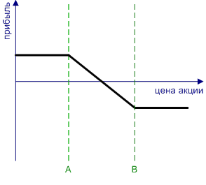
Проп. обр. колл спрэд | Стратегия используется, если ожидается, что цена базового актива изменится, волатильность повысится.  Данная стратегия позволяет:  - получить прибыль, если цена базового актива вырастет;  - получить небольшую прибыль, если цена упадет;  - ограничить потери, если цена останется неизменной.  Прибыль неограничена в случае значительного роста цены базового актива. Убыток ограничен ценой уплаченной за купленные опционы | 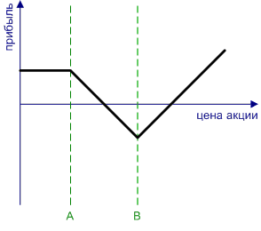
Проп. обр. пут спрэд | Стратегия используется, если ожидается, что цена базового актива изменится, волатильность повысится.  Данная стратегия позволяет:  - получить прибыль, если цена базового актива упадет,  - получить небольшую прибыль, если цена вырастет  - ограничить потери, если цена останется неизменной.  Прибыль неограниченна в случае значительного падения цены базового актива. Убыток ограничен ценой уплаченной за купленные опционы | 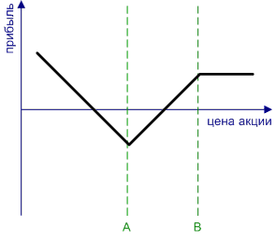
Купленная бабочка (колл) | Стратегия используется, если ожидается, что цена базового актива не изменится, волатильность понизится. Данная стратегия позволяет получить небольшую прибыль, если цены не изменятся, и ограничивают потери при сильном движении базового актива.  Прибыль максимальна, если к моменту истечения опционов цена базового актива находится в точке B. Убыток ограничен премией за опцион А плюс премия за опцион C минус премии двух опционов В. | 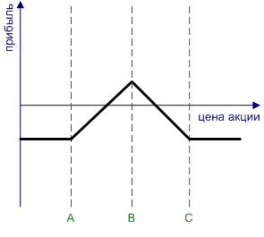
Проданная бабочка (колл) | Стратегия используется, если ожидается, что цена базового актива изменится, волатильность повысится. Данная стратегия позволяет получить ограниченный доход при изменениях цен базового актива, и ограничивает потери при незначительном отклонении цены.  Прибыль максимальна, если к моменту истечения опционов цена базового актива меньше А или больше С. Убыток ограничен премиями двух опционов В минус премии за опционы А и С. | 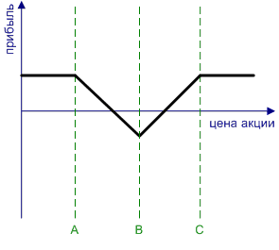
Купленная бабочка (пут) | Стратегия используется, если ожидается, что цена базового актива не изменится, волатильность понизится. Данная стратегия позволяет получить небольшую прибыль, если цены не изменятся, и ограничивают потери при сильном движении базового актива.  Прибыль максимальна, если к моменту истечения опционов цена базового актива находится в точке B. Убыток ограничен премией за опцион А плюс премия за опцион C минус премии двух опционов В.
Проданная бабочка (пут) | Стратегия используется, если ожидается, что цена базового актива изменится, волатильность повысится. Данная стратегия позволяет получить ограниченный доход при изменениях цен базового актива, и ограничивает потери при незначительном отклонении цены.  Прибыль максимальна, если к моменту истечения опционов цена базового актива меньше А или больше С. Убыток ограничен премиями двух опционов В минус премии за опционы А и С.
Проп. колл спрэд | Стратегия используется, если ожидается, что цена базового актива не изменится, а волатильность понизится.  Данная стратегия позволяет получить небольшую прибыль, если цены не изменятся, и ограничивают потери при снижении цены базового актива, однако никак не ограничивает потери при росте цены. | 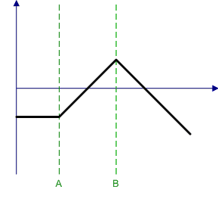
Проп. пут спрэд | Стратегия используется, если ожидается, что цена базового актива не изменится, волатильность понизится.  Данная стратегия позволяет получить небольшую прибыль, если цены не изменятся, и ограничивают потери при росте цены базового актива, однако никак не ограничивает потери при снижении цены | 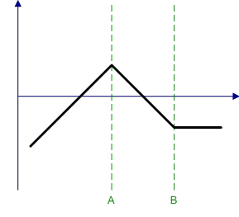
Купленный стрэдл | Стратегия используется, если ожидается, что цена базового актива изменится в ту или иную сторону, а волатильность повысится. | 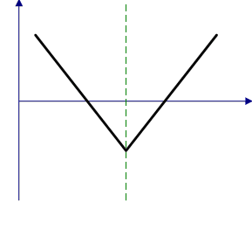
Проданный стрэдл | Стратегия используется, если ожидается, что цена базового актива не изменится, а волатильность понизится. | 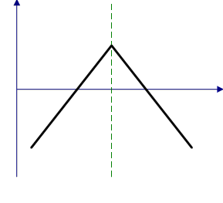
Купленный стрэнгл | Стратегия используется, если ожидается, что цена базового актива не изменится, а волатильность повысится. | 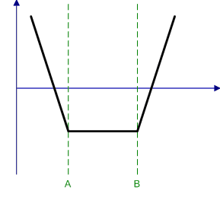
Проданный стрэнгл | Стратегия используется, если ожидается, что цена базового актива не изменится, а волатильность понизится. | 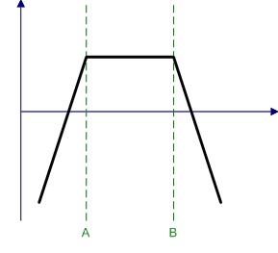
Стрэп | Стратегия используется, если ожидается, что цена акции вырастет с большой вероятностью, чем упадет. | 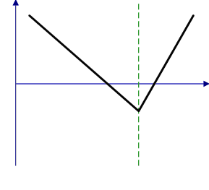
Стрип | Стратегия используется, если ожидается, что цена акции упадет с большой вероятностью, чем вырастет. | 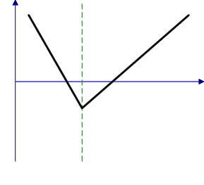
Купленный кондор | Стратегия используется, если ожидается, что цена базового актива не изменится, а волатильность понизится.  Данная стратегия позволяет получить небольшую прибыль, если цены не изменятся, и ограничивают потери при сильном движении базового актива | 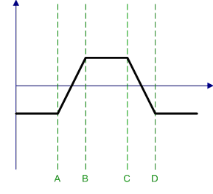
Проданный кондор | Используется, если ожидается, что цена базового актива изменится, волатильность повысится.  Данная стратегия позволяет получить ограниченный доход при изменениях цен базового актива, и ограничивает потери при незначительном отклонении цены. | 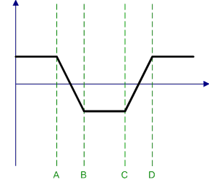

График волатильности
меню Стратегии / График волатильности

Назначение
График волатильности отображает распределение значений волатильности опциона в зависимости от значений страйков.
Анализ волатильности позволяет оперативно реагировать на возникающие на рынке «перекосы» в ценах опционов, давая возможность наблюдать данные по всем страйкам одновременно на одной шкале, поскольку цены опционов выражены в значениях волатильности. В качестве инструмента сравнительного анализа используется графическое представление распределения значений волатильности опциона с определенной датой исполнения в зависимости от страйка.

Вид окна
Окно представляет собой график, по горизонтальной шкале которого откладываются значения страйков; а по вертикальной – значения волатильности, выраженные в процентах. Вертикальной линией на графике обозначается цена базового актива.
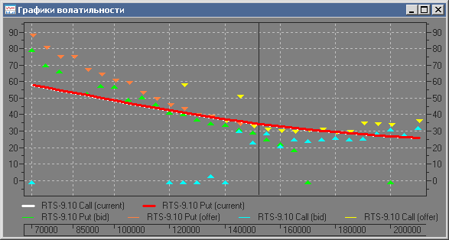
Кривые графиков могут быть построены на основе следующих значений :
- текущей волатильности (Call);
- текущей волатильности (Put);
- по котировкам Call (предложение);
- по котировкам Call (спрос);
- по котировкам Put (предложение);
- по котировкам Put (спрос).
Графики по котировкам отображаются в виде треугольных меток, вершины которых располагаются:
- вверх - для волатильности, рассчитанной для лучшей цены предложения;
- вниз - для волатильности, рассчитанной для лучшей цены спроса.
При наведении курсора на метку показывается всплывающая подсказка со значениями волатильности, цены спроса, предложения, цены последней сделки и теоретической цены для данной точки.

Функции контекстного меню
На окне «Графики волатильности» могут быть вызваны два контекстных меню. Первое относится к линии графика, второе – к области построения.
Функции контекстного меню линии графика:
- «Редактировать график» – открыть окно редактирования графика.
- «Удалить график» – удалить график с диаграммы.
Функции контекстного меню области построения:
- «Редактировать диаграмму» – открыть окно редактирования диаграммы.
- «Редактировать график» – редактировать настройки выбранного графика.
- «Удалить график» – удалить выбранный график с диаграммы.

Настройка окна волатильности
меню Стратегии / Создать окно графиков волатильности
Назначение полей окна настроек:
- «Заголовок окна» – позволяет изменить текст в заголовке окна.
- «Доступные опционы» – выбор опционов для отображения на графике. На каждый базовый актив может быть доступно несколько серий опционов, сгруппированных по дате экспирации.
- «Цвет фона – выбор цвета фона графика.
- «Цвет осей» – выбор цвета осей графика.
- «Цвет сетки» – выбор цвета сетки графика.
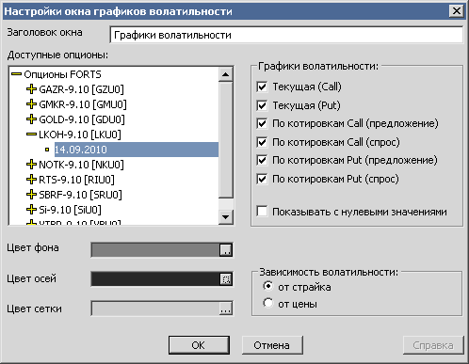
- В разделе «График волатильности» выберите значения цены, используемые для построения линий графика.
- «Показывать с нулевым значением» - показывать точки с нулевыми значениями; при отключенном флажке такие точки на графике отображаться не будут.
- «Зависимость волатильности» - выбор способа вычисления изменения волатильности:
  - «От страйка» - в процентах от величины страйка
  - «От цены» - в процентах от значения цены.

Установка настроек графиков
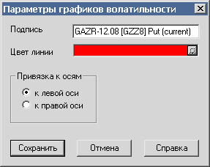
Настройка внешнего вида графика осуществляется в окне «Параметры графиков волатильности», которое вызывается из контекстного меню в окне «График волатильности».
Значения параметров данного окна:
- «Подпись» – изменить подпись графика.
- «Цвет линии» – выбрать цвет для линии графика.
- «Привязка к осям» – выбрать ось для масштабирования значений графика.

Работа с шаблонами графиков
Шаблон представляет собой конфигурацию окна «График», сохраненную под определенным именем. Такой шаблон можно применить к уже существующим окнам, а также воспользоваться им для быстрой настройки нового графика.
- Просмотр списка шаблонов осуществляется через пункт контекстного меню «Шаблоны» на окне графика.
  - Настройка шаблона по умолчанию. Выделите в списке доступных шаблонов требуемую конфигурацию окна и нажмите кнопку «Брать по умолчанию». Название шаблона появится в разделе «Шаблон по умолчанию».
  - Переименование шаблона. Выберите нужный шаблон и нажмите кнопку «Переименовать». В открывшемся диалоге введите новое название и нажмите кнопку «Ввод».
  - Удаление шаблона. Нажатие кнопки «Удалить» удаляет выделенный шаблон.
  - Применение шаблона к нескольким окнам. Нажатие кнопки «Применить ко всем окнам» изменяет настройки всех графиков в соответствии с выбранным шаблоном, нажатие кнопки «Применить к окнам на закладке» - к окнам на текущей закладке.
- Создание нового шаблона.
- Настройте в качестве образца новое окно графика котировок или выберите один из существующих.
- Выберите из контекстного меню на графике пункт «Сделать шаблоном».
- Для обновления шаблона выберите его название в открывшемся окне и нажмите кнопку «Сохранить».
- Для создания нового шаблона нажмите кнопку «Сохранить в новый». В открывшемся диалоге введите название и нажмите кнопку «Ввод».
- Нажмите кнопку «Закрыть».
- Применение шаблона. Задать настройки графика по шаблону можно из пункта контекстного меню Взять настройки графика из шаблонов/<Имя шаблона>.

Приложение. Формулы
- Теоретическая цена опциона (модель Блэка-Шоулза):
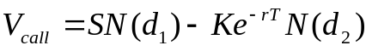, 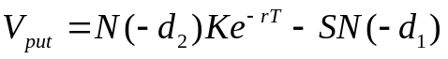
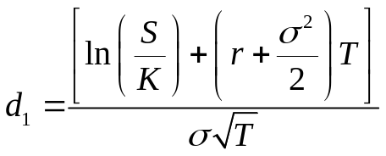, 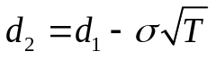,
Где:
V_{call} – теоретическая цена опциона «Call»,
V_{put} – теоретическая цена опциона «Put»,
S – текущая цена базового актива,
T – время до экспирации,
K – страйк опциона,
r – безрисковая процентная ставка,
N – функция нормального распределения,
e – основание натурального логарифма (2.71828).
- Дельта
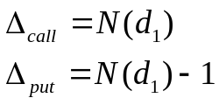,
- Гамма
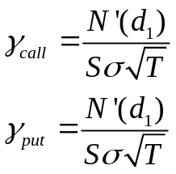
- Тэта
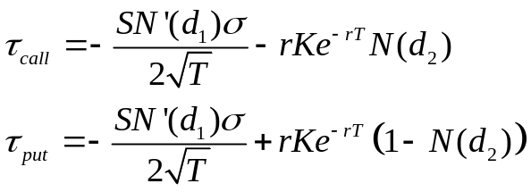
- Вега
